Javítási útmutató

IX. oszt.

I. feladat

- Azt, hogy egy tárgy valódi-e vagy látszólagos, az határozza meg, hogy az optikai rendszerre eső sugarak oldalán van-e vagy az abból kilépő sugarak oldalán. Például egy szemüveglencse a szemünk előtt állít elő látszólagos képet egy tárgyról, az a kép azonban a szemlencsénknek valódi tárgya lesz, stb.
- A gyorsulás a sebesség változási sebességével kapcsolatos mennyiség, ezért bár a sebesség nulla, a gyorsulás nullától különböző is lehet. A nulla sebességről történő indulás, illetve a sebesség nullára való esése mindig gyorsulást jelent.

II. feladat

  - 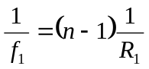, 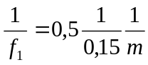, 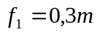
  - 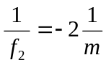, 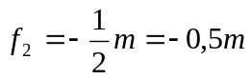, a lencse szóró jellegű
  - 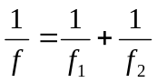, 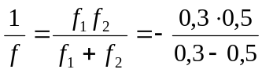, 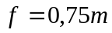
  - 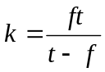, 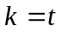, 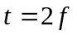, 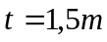,

III. feladat

- fizikai rendszerben 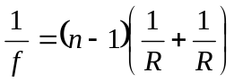, 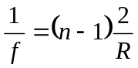, 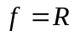, 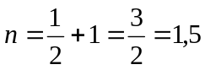
- Legyen A₂ az A₁ pontszerű fényforrás képe. Az A₂-t létrehozó fénynyaláb A₂-n túl fénykúpot hoz létre. Így két hasonló háromszöget kapunk, melyeknek magasságai (l₁-k), illetve (l₂-k), ezért
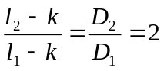, ahonnan k meghatározható k = 0,75m
Felhasználva a 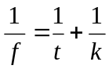 képalkotási egyenletet, ahonnan és f = 0,5m
- A c) pont megoldása előtt célszerű egy sugármeneteket tartalmazó vázlatrajzot készíteni. Vegyük észre, hogy a d₀ és a d közötti tartomány minden pontja a gyűjtőlencse fókuszán belülre esik, tehát azokról a lencse látszólagos képet alkot.

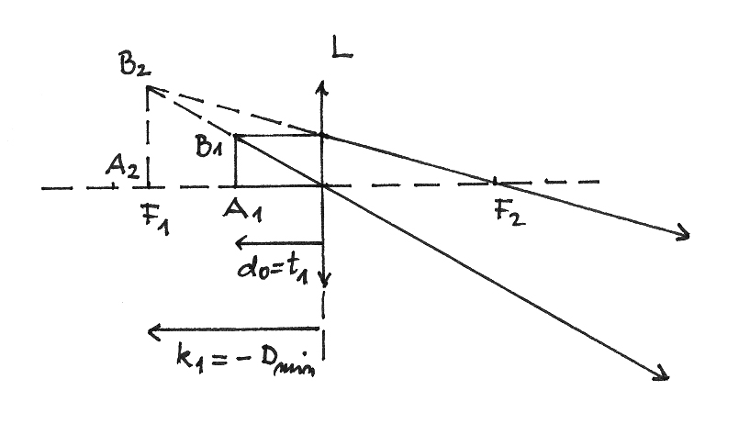

A rajzról látható, hogy amennyiben az A₁B₁ tárgy a lencsétől d₀ távolságra van, akkor a tárgytávolság t₁ = p₀, mely pozitív, hiszen a tárgy valódi, a képtávolság k₁ = –D_{min} negatív, mert a kép látszólagos, hiszen a fizikai megoldást választottuk a feladat megoldására (az analitikai módszert alkalmazva, amint azt tudjuk más előjelszabályt használhatunk).
A távolságok egyenletéből:
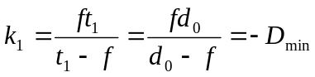, ahonnan 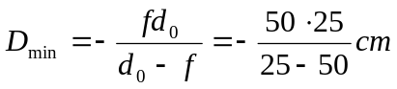 és D_{min} = 50cm
Az alábbi gondolatmenetet alkalmazva továbbra is
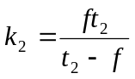, ahol k₂ = –D_{max}, t₂ = p, 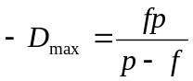
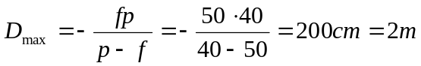
- C_{e} = C + C_{x}
 